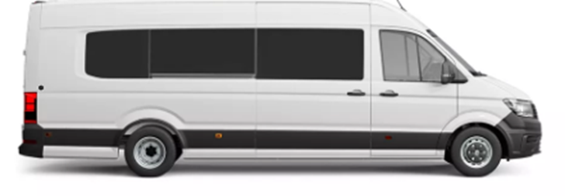

Гуманитарный проект
ГУ «Физкультурно-спортивный клуб Солигорского района»
2024-2026
- Наименование проекта: «Спорт для всех»
- Срок реализации проекта: 36 месяцев.
- Организация-заявитель, предлагающая проект: государственное учреждение «Физкультурно-спортивный клуб Солигорского района»
- Цели проекта: создание безопасных и комфортных условий для проезда участников на соревнования различного уровня, перевозка спортивного инвентаря и оборудования.
5.Задачи, планируемые к выполнению в рамках реализации проекта:
- привлечь население к регулярным занятиям физической культурой и спортом;
- повысить уровень физического развития населения;
- проводить соревнования, спортивно-массовые мероприятия и праздники;
- организовать и обеспечить проезд участников к месту проведения соревнований и обратно.
6. Целевая группа: занимающиеся в ГУ «Физкультурно-спортивный клуб Солигорского района», лица с ограниченными возможностями, ветераны спорта, жители Солигорского района».
7. Краткое описание мероприятий в рамках проекта:
- приобретение транспортного средства в виде микроавтобуса на 21 место;
- проведение всех необходимых процедур для работы (регистрация, диагностика, страховка, оформление разрешения на допуск транспортного средства к участию в дорожном движении);
- поездка на районные, областные и республиканские соревнования и иные спортивно-массовые мероприятия;
- организация и проведение экскурсионных туристических поездок по достопримечательностям Республики Беларусь.
8. Общий объем финансирования (в долларах США):
Источник финансирования | объем финансирования (в долларах США)
Средства донора | 95 000
Софинансирование | -
9. Место реализации проекта: Республика Беларусь, Минская область, город Солигорск, улица Константина Заслонова, дом 56
10. Контактное лицо: Мешковский Александр Викторович, 80174319003, +(37529)1045196
е-mail: fsk@soligorsk.gov.by

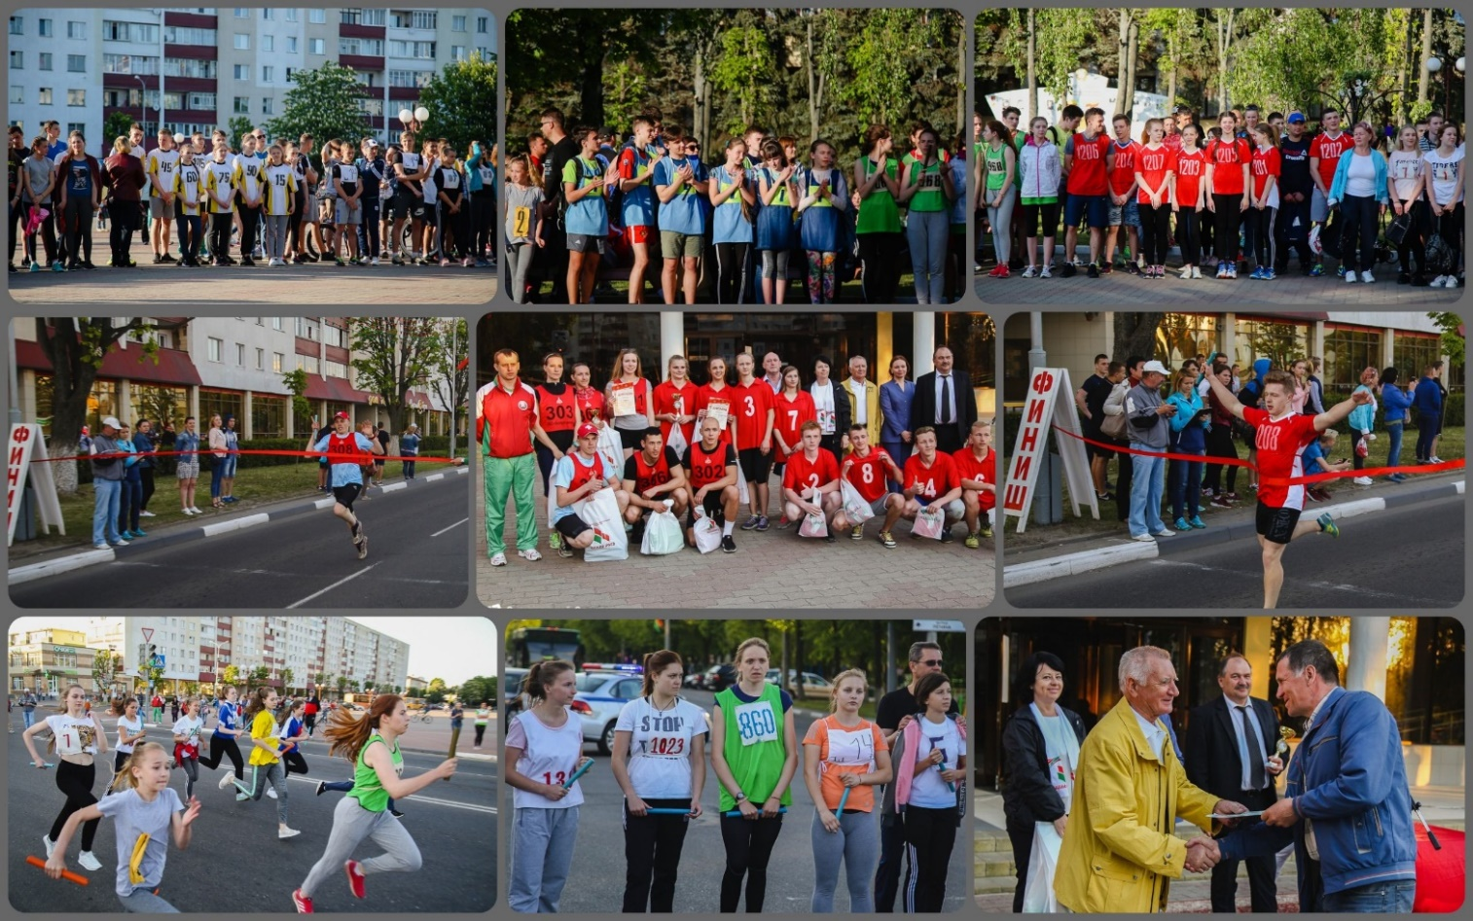

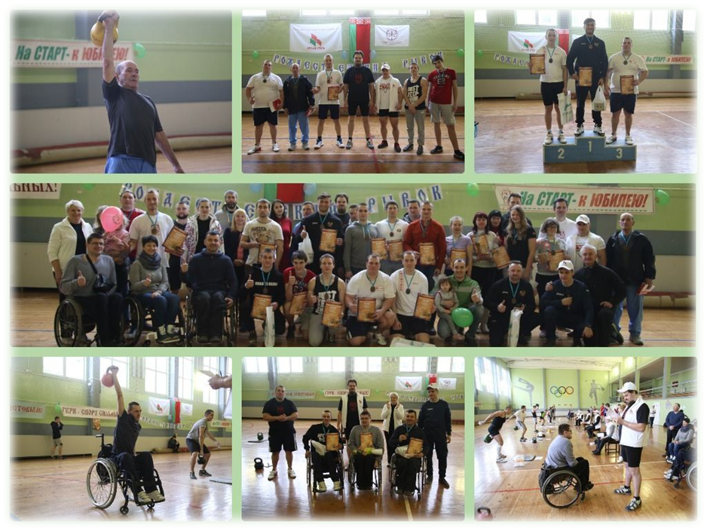

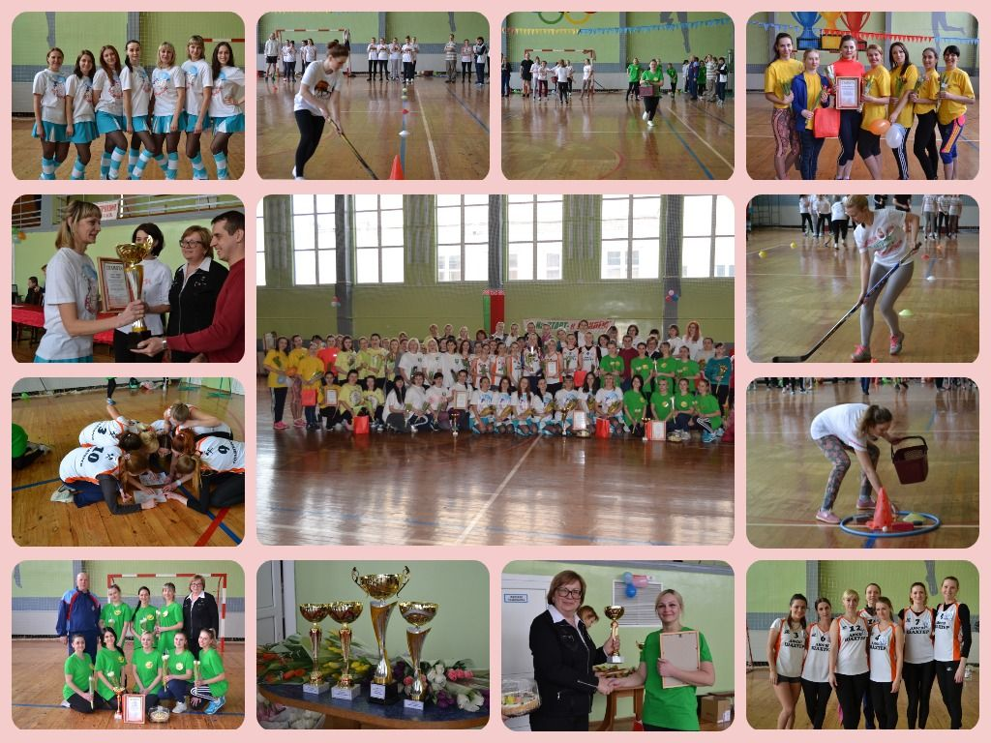

Будем рады сотрудничеству!!!

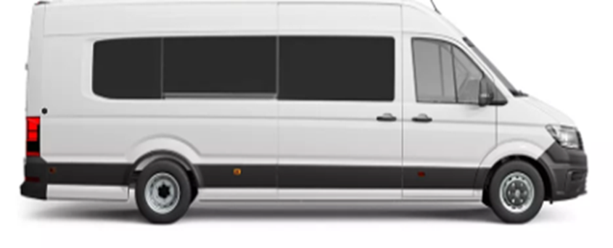

Humanitarian project of the
State Institution «Physical culture and sports club of Soligorsky district»
2024-2026

1. Project title: «Sport for everyone»
2. Project duration: 36 months.
3. The applicant organization proposing the project: the state institution «Physical Culture and Sports Club of Soligorsky district»
4. Project objectives: creation of safe and comfortable conditions for participants to travel to competitions of various levels, transportation of sports equipment.
5. The tasks planned for implementation within the framework of the project:
• to involve the population in regular physical education and sport;
• to increase the level of physical development of the population;
• to hold competitions, mass sports events and holidays;
• organize and ensure the transit of the participants to and from the competition venue.
6. Target group: students of the State Institution «Physical Culture and Sports Club of Soligorsky district», people with disabilities, sports veterans, residents of Soligorsky district.
7. A brief outline of activities in the context of the project:
- purchase of a vehicle in the form of a minibus for 21 seats;
- carrying out all necessary procedures for work (registration, diagnostics, insurance, registration of a permission for the admission of a vehicle to participate in road traffic);
- a trip to district, regional and republican competitions and other mass sports events;
- organization and conducting of sightseeing tours to the sights of the Republic of Belarus.

8. Total funding (in US dollars):
Source of funding | Amount of funding (in US dollars)
Donor funds | 95000$
Co-financing | -
9. Project location: 56 Konstantin Zaslonov Street, Soligorsk, Minsk region, the Republic of Belarus
10. Contact person: Alexander Viktorovich Meshkovsky, 80174319003, +(37529)1045196
e-mail: fsk@soligorsk.gov.by

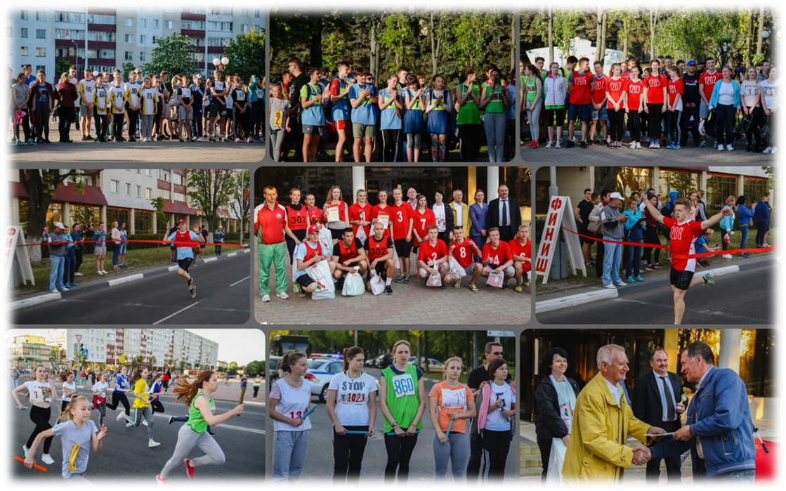

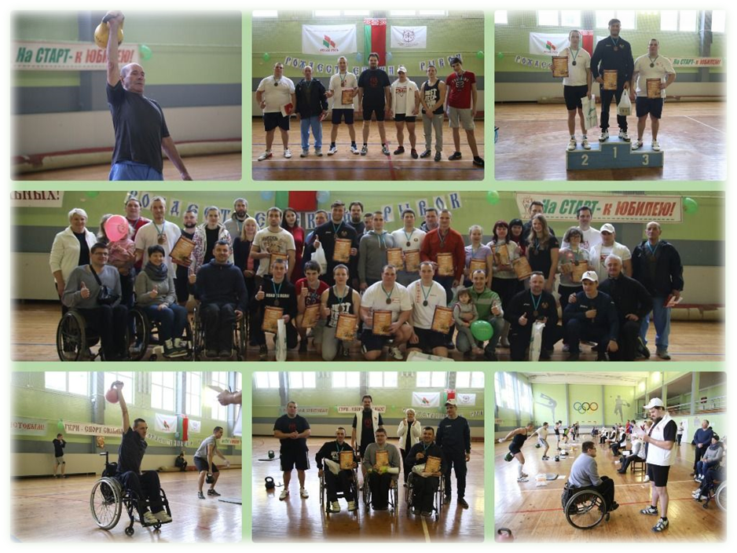

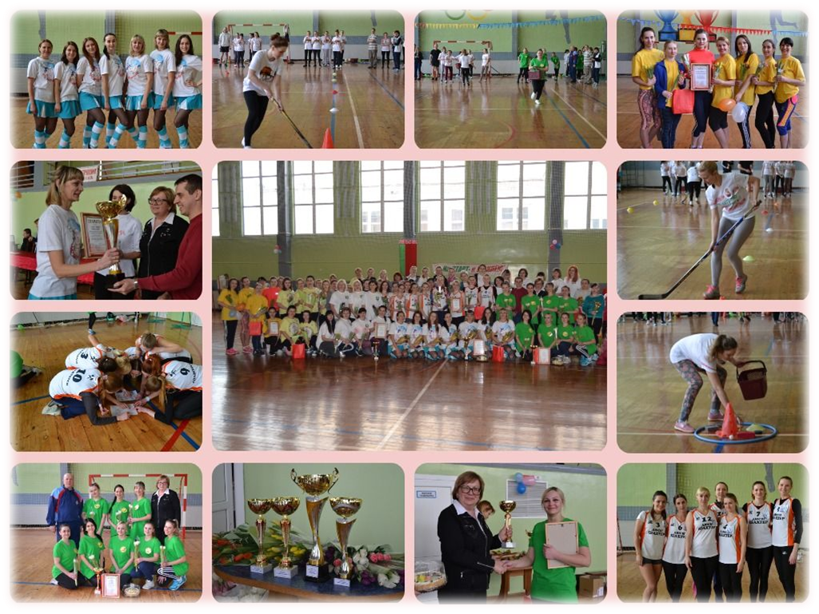

We will be glad to cooperate!!!

